
المملكة العربية السعودية
الإدارة العامة للتربية و التعليم بمنطقة الرياض
مكتب التربية و التعليم / البديعة
وحدة التربية الخاصة / صعوبات تعلم


الاختبار التشخيصي لمادة لغتي
الصف الثاني الابتدائي

إشراف المشرفة التربوية
ابتسام محمد المسلم

إعداد معلمات صعوبات التعلم
أسماء عبدالله المطرف |  | إيمان المقيطيب
دلال يحي عسيري |  | سهام عبدالله الحمود
 | غادة العولة

مراجعة المشرفات التربويات
فتح عبدالله العرفج | غلباء عمير البيشي | - سامية سلطان اليعيش

مراجعة المعلمتين
عهود عبدالله الزيد/صعوبات تعلم | منيرة عبدالعزيز الخضير/لغة عربية

تصميم و طباعة المشرفتين التربويتين
ابتسام محمد المسلم | - سامية سلطان اليعيش

مهارات القراءة

العلوم و المعارف و المهارات | الانجاز
(2-1) قراءة كلمات بصرية (هذا ، هذه ، هذان ، هاتان ، الذي ، التي ) .
(2-2) اكتشاف دلالة الكلمات الجديدة من خلال الترادف والتضاد .
(2-3) قراءة نص مشكول عدد كلماته (70-80) .
(2-4) الإجابة عن أسئلة تذكرية (من – أين- متى – كم – كيف- لماذا ).
(2-5) مراعاة مهارات التحليل الصوتي .
(2-6) تلوين الأساليب التي درسها صوتيا.
(2-7) تذكّر الأسماء والأماكن الواردة في النص.
(2-8) استنتاج المدار العام لما يقرأُ.

مهارات القراءة

ـــــــــــــــــ
6
(2-1) قراءة كلمات بصرية (هذا ، هذه ، هذان ، هاتان ، الذي ، التي ) .

- اقرئي الكلمات الآتية :

- هَذِه نَخْلَةٌ طَوِيلَةٌ.
- هَذَان المُهَنْدِسَان بَارِعَان .
- هَاتَان الطَّائِرَتَان سَرِيعَتَان .
- الْوَلَدُ الذِي يَكْتُبُ مُجْتَهِد .
- هَذَا شَارِع وَاسِع .
- التِّلمِيذَات الَّلاتِي تُذَاكِرنَ مُجْتَهِدَات .

(2-2) اكتشاف دلالة الكلمات الجديدة من خلال الترادف والتضاد .

ـــــــــــــــــ
4

- صلي الكلمة بمعناها :

- من آداب الزيارة أن نقرع الباب بهدوء.
نفتح
نقرع
نطرق

- إن الجد عطوف حنون.
رحيم
عطوف
كريم

- مكة المكرمة بها المشاعر الـمقدسة .
واسعة
المقدسة
مطهرة

- حيَّا الـمدير التلاميذ .
ألقى السلام
حيَّا
ألقى الكلمة

- صلي الكلمة بضدها :

ـــــــــــــــــ
4

- قالت التلميذة هذه فكرة رائعة .
فكرة جيدة
فكرة رائعة
فكرة قبيحة

- شاهد عمر دخاناً كثيفاً.
قليلاً

كثيفاً
كثيرًا

- رأى أيمن صديقه مقبلاً .
ذاهباً
مقبلاً
قادماً

- توفي الرسول صلى الله عليه وسلم في المدينة المنورة .
كَبُر
توفي
وُلِدَ

(2-3) قراءة نص مشكول عدد كلماته (70-80) .

ـــــــــــــــــ
80
(2-4) الإجابة عن أسئلة تذكرية (من – أين- متى – كم – كيف- لماذا ).
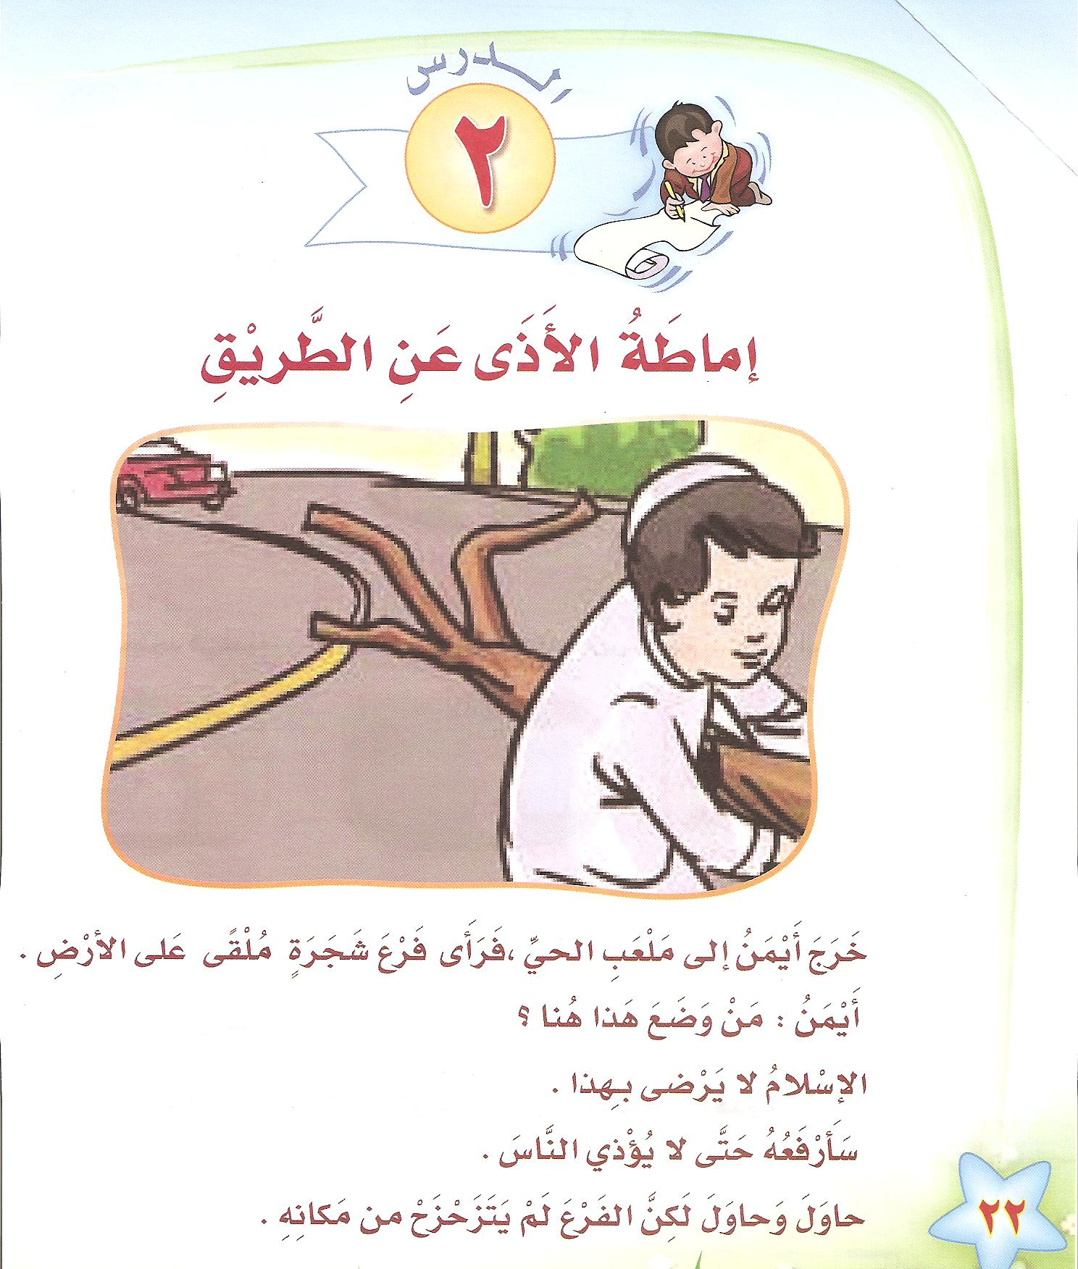

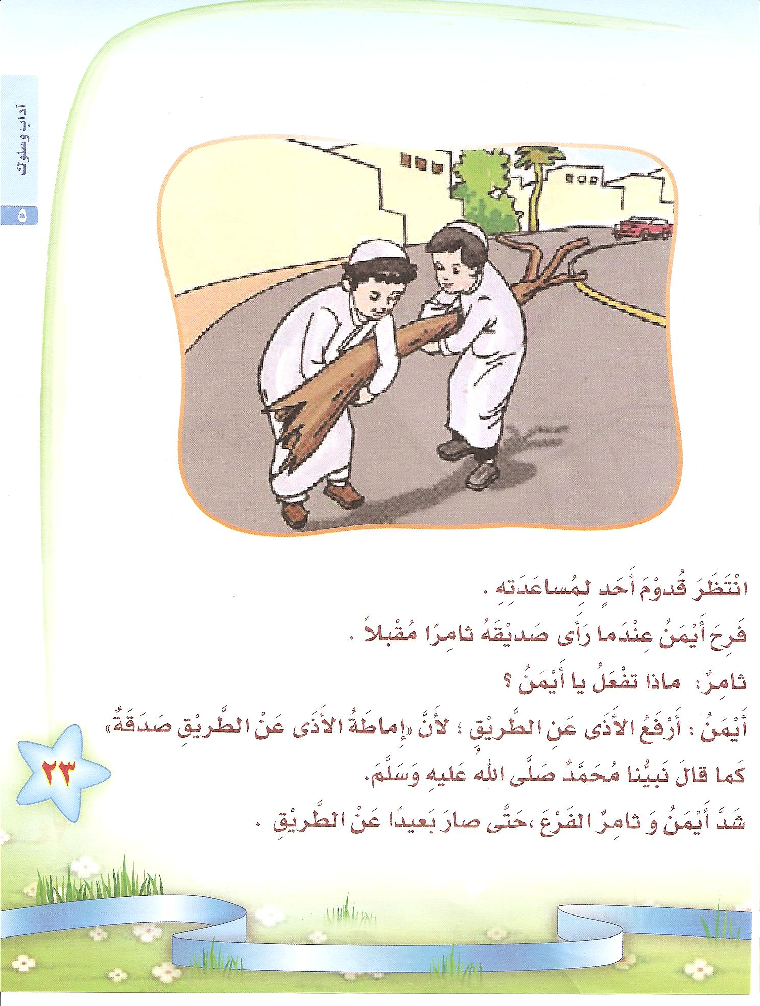

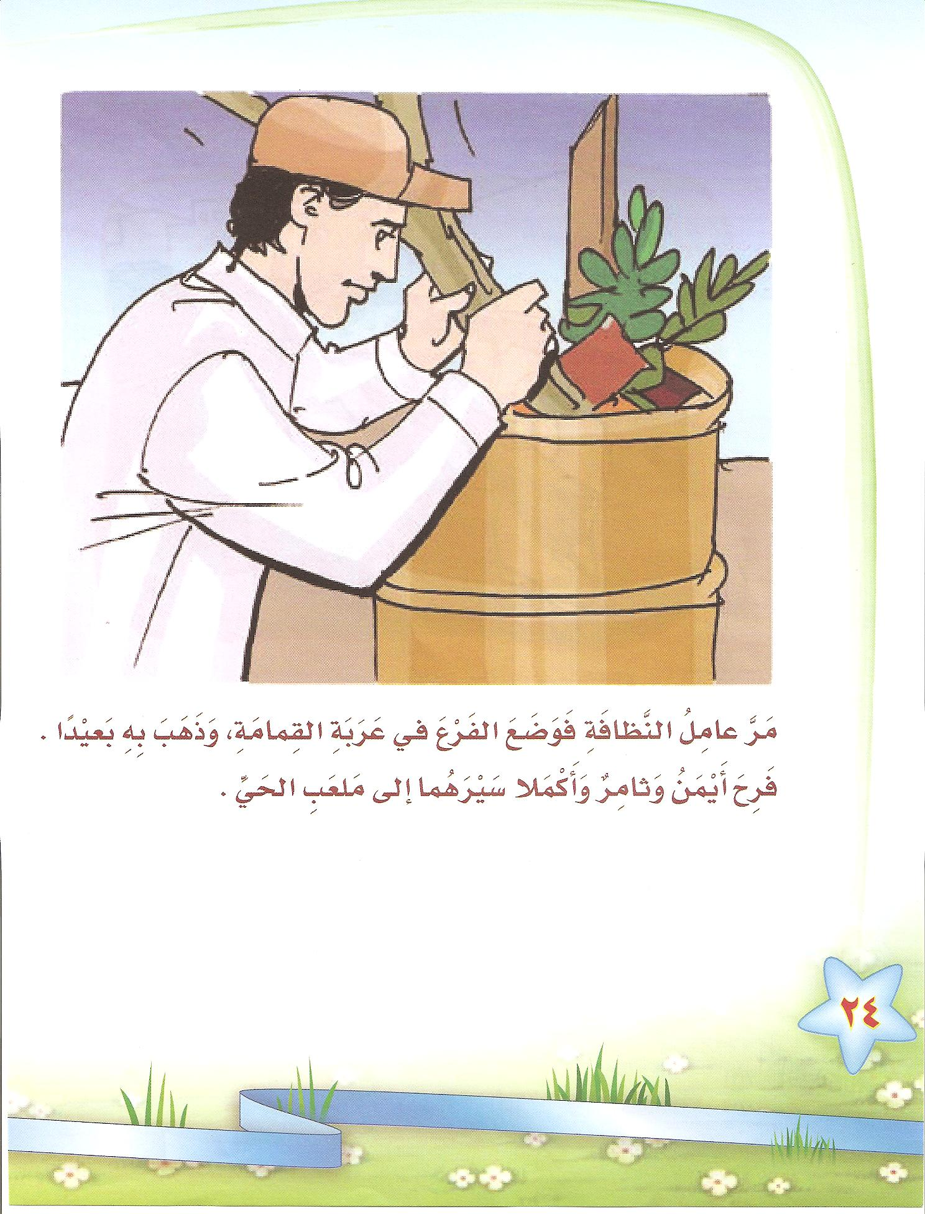

- اقرئي النص السابق قراءة صامتة ثم أجيبي شفهيا :

ـــــــــــــــــ
6

1- من ساعد أيمن في رفع الأذى عن الطريق ؟
2- أين رأى أيمن فرع الشجرة ملقى؟
3- متى خرج أيمن إلى ملعب الحي ؟
4- كم عدد الأشخاص الذين رفعوا الفرع من الطريق؟
5- كيف أزال أيمن الأذى عن الطريق ؟
6- لماذا رفع أيمن الأذى عن الطريق ؟

ـــــــــــــــــ
9
(2-5) مراعاة مهارات التحليل الصوتي .

- حللي صوتياً الكلمات الآتية:-

الجملة | التعليق
- دَخَلَ عُمَر الْمَنْزِلَ غَاضِباً.
- رَمَى خَالِدٌ الْكُرَةَ فَكَسَرَت الْزُّجَاجَ .

(2-6) تلوين الأساليب التي درسها صوتيا.

ـــــــــــــــــ
24

- اقرئي قراءة صحيحة ثم حددي نوع المهارة :
- مَدَّ التَّلمِيذُ يَدَهُ إَلى عُلبةِ ألوانِ حازمٍ.
- يَعْتَزَّ الْمُعَلِمُ بالوَطَنِ.
- خَرَجَتِ النَّمْلَةُ البَيْضَاءُفي يومٍ مُمْطِرٍ.
- رَسُوْلَ الله صلى الله عليه وسلم قُدْوَتِي دائمًا.
- التلميذاتُ مجتهداتٌ.

المهارة | قراءة | تحديد | المهارة | قراءة | تحريد | المهارة | قراءة | تحريد
الـمد بالألف |  |  | الـمد بالياء |  |  | الـمد بالواو
اللام الشمسية |  |  | اللام القمرية |  |  | التضعيف
التاء المفتوحة |  |  | التاء المربوطة |  |  | الهاء آخر الكلمة
التنوين بالفتحة |  |  | التنوين بالكسر |  |  | التنوين بالضمة

(2-7) تذكّر الأسماء والأماكن الواردة في النص.

ـــــــــــــــــ
6

- اقرئي قراءة صامتة ثم أجيبي عن الأسئلة :

نص( الحاسوبُ )

زارَ أحْمَدُ وَأَبُوهُ مَعْرِضاً لأجْهِزَةِ الْحَاسُوبِ ، وَبَيْنَمَا هُمَا يَتَجَولانِ في الْمَعْرِضِ ، قالَ الأبُ : هلْ تَعْرِفُ يَا أَحْمدُ كيفَ تَسْتخْدِمُ الحَاسُوبَ ؟
رَدَّ أَحْمدُ : نَعْم ، فقدْ تَعَرّفْتُ عليّهِ فيْ الْمَدْرَسَةِ .

- سمّي الشخصيات الواردة في هذا النص ؟
- أين ذهب أحمد وأبوه ؟
- أين تعرف أحمد على الحاسوب ؟

******************
نص (الجمل والسيارة )

خَرَجتْ سَيّارَةٌ ذاتَ يَوْمٍ تَتَجَوّلُ فيْ طَرِيْقٍ بَرّيٍ فَرَأتْ جَمَلاً حَزيْنًا يَقِفُ إِلى جَانِبِ الطّرِيْقِ .
تَوقّفتِ السّيارةُ وسأَلتهُ : مالي أراكَ حزيناً أيُّها الجَمَل ؟
الجملُ : أنتَ سَببُ حُزْني .

- سمّي الشخصيات الواردة في هذا النص؟
- إلى أين خرجت السيارة ؟
- أين كان يقفُ الجمل ؟

ـــــــــــــــــ
6
- استمعي للنص ثم أجيبي عن الأسئلة :

نص ( عذراً يا جدّي )

فيْ حِصّةِ الْقِراءةِ صَحِبَ الْمُعَلِمُ التّلاَميْذَ إلى مَكْتَبةِ الْمَدْرَسةِ لِلْقِرَاءةِ والاطلاع .
رَأى الْمُعَلّم عُمرَ يَجْلسُ حَزِيناً .

- سمي الشخصيات الواردة في هذا النص ؟
- إلى أين صحب المعلم التلاميذ؟
- ماذا رأى المعلم ؟
******************
نص (عمر يزرع ويتعلم )

فِي الإجِازَةِ زارَ عُمَرَ جَدَّهُ ، وأَعَجَبَهُ مَنْظَرُ الأَشْجارِ الْمُثْمِرَةِ .
طَلَبَ إِلى جَدِّهِ أَنْ يُعَلِّمَهُ الزِّراعَةَ .
الْجَدُّ: مَاذا تُحِبُّ أَنْ تَزْرَعَ يَا عُمَرُ ؟

- سمي الشخصيات الواردة في النص ؟
- أين زار عمر جده ؟
- ماذا طلب عمر من جده ؟

(2-8) استنتاج المدار العام لما يقراُ.

ـــــــــــــــــ
2
- اقرئي قراءة صامتة ثم استخرجي الفكرة الرئيسة له :

نص(صلة الرحم)

عَنْدَ عَودَةِ عُمَرَ مِنْ المَدْرَسَةِ بِصُحْبَةِ وَالِدِهِ ، استَمَعَ في الـمِذياعِ لِقَولِه صِلَّى الله عَليهِ وَسَلَّمَ:
" مَنْ كَانَ يُؤمِنُ بِاللهِ واليَومِ الآخِرِ فَليَصِلْ رَحِمَهُ".

***********************

نص (الجارُ الصَّغيرُ)

شاهَدَ عُمَرُ دُخانَا كَثيفَا يَتَصاعَدُ مِنْ مَنْزِلِ جارِهِمْ ، فَأَسْرَعَ مَذْعوراً ، ليُخْبِرَ والِدَتَهُ بِالأَمْرِ.
قالتِ الأُمُّ : هَيَّا ، أَبْلِغْ رِجالَ الدِّفاعِ الْمَدَنيِّ .

************************

ـــــــــــــــــ
2
- استمعي للنص ثم استخرجي الفكرة الرئيسة له :

نص (الرَّسولُ صلى الله عليه وسلم قُدْوَتي )
(تَوقير الْكَبيرِ)

قالَ عُمَرُ ؟،بَينما نَحْنُ في السَّيَارَة رَأَيْنا النَّاس يَعْبُرونَ الشَّارِعَ إلاَّ رَجُلاً مُسِنَّا لَمْ يَسْتَطِع العُبوْرَ. أَوْقَفَ وَالدي سَيَارَتَهُ، وَاقْتَرَبَ مِنْهُ. أَلْقى عَلَيْهِ التَّحِيَّةَ، ثُمَّ أَمْسَكَ بِيَدِهِ وَساعَدَهُ في الْعُبورِ، وَقَبْلَ أَنَ يَعوْدَ وَالِدي رَأَيْتُ الرَّجُلَ يَرْفَعُ يَدَيْهِ وَيَدْعو لَهُ.

************************

نص ( آدابُ الزَّيارَةِ )

غابَت وَفاءُ عنِ المَدْرَسَةِ ؛ فَسَأَلتِ المُعَلمَةُ عَنْها. فَعَلِمَتْ أَنَّها مَريْضَةٌ في المَنْزِلِ.
المُعَلْمَةُ:سأَزورُ وفاءَ- إنْ شَاءَ الله – هّذا المَساء، فَمَنْ مِنْكُنَّ تَسْتَطِيعُ مُرَافَقَتي؟
التَّلميْذاتُ : فِكْرَةٌ رائعَةٌ يا أُسْتاذَةُ ،كُلُّنا نُريدُ مُرافَقَتَك.

*تعبر التلميذة شفهيا عن الإجابة .

